PEDIDO DE PROVIDÊNCIAS Nº 3551/2023
Troca de localização da parada de ônibus na Estrada Presidente Lucena, em frente ao nº 2660, no Bairro Boa Saúde.
Solicita-se, após os trâmites regimentais, que seja enviada cópia da presente proposição ao Poder Executivo, para que realize a seguinte providência:

Troca de localização da parada de ônibus na Estrada Presidente Lucena, em frente ao nº 2660, no Bairro Boa Saúde.

Por se tratar de uma zona comercial a parada está muito próxima a porta das lojas, gerando transtornos aos usuários do transporte e do comércio, além de acumulo de lixo, a parada tinha outra posição próxima a esquina os comerciantes e passageiros pedem o retorno dela a posição original.

Novo Hamburgo, 1º de setembro de 2023.
Vereadora Lourdes Valim
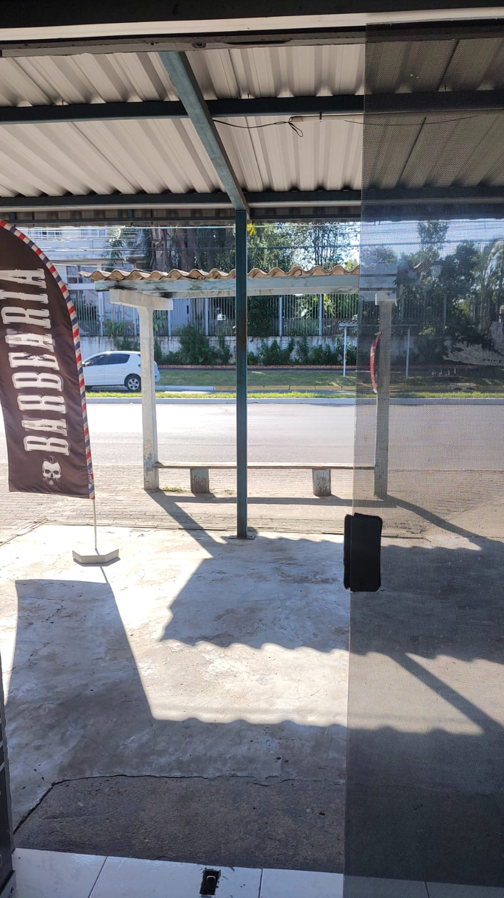

Obs.: Redação conforme original da autora.
/PS

